
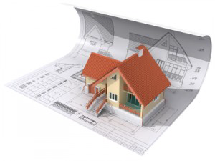
Lecture de plans de bâtiments
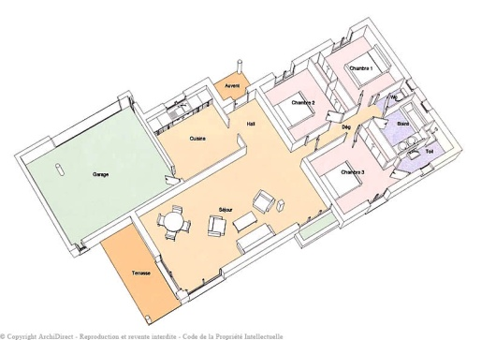
Savoir réaliser la cotation d’un espace sur un plan et déterminer une quantité de produit.

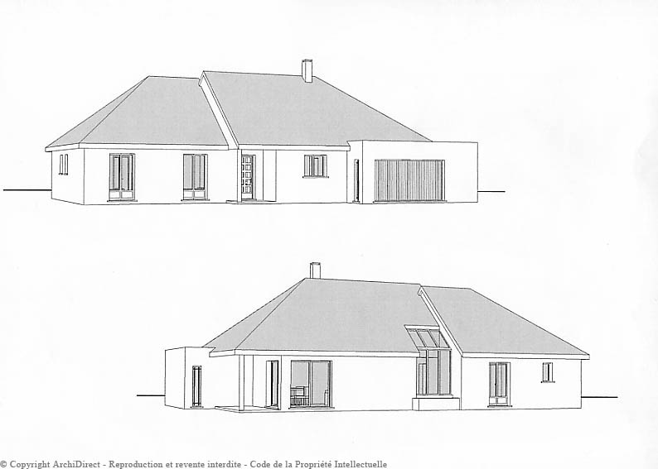
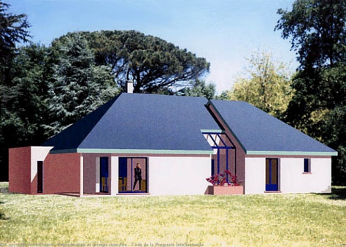

A partir du plan de niveau de « la maison de Bérangère » donné page suivante, déterminer son échelle de représentation.

Mettre en place la cotation intérieure du séjour, du hall et de la cuisine sur le dessin.
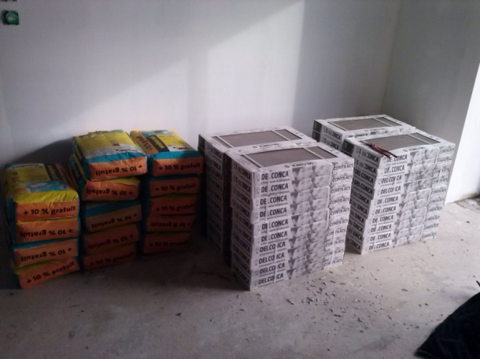

Afin de prévoir la quantité de carrelage et de colle nécessaire au revêtement de sol de ces trois pièces, vous devez :
A - déterminer la surface totale de cet espace.

B – Calculer le nombre de cartons de carrelage.
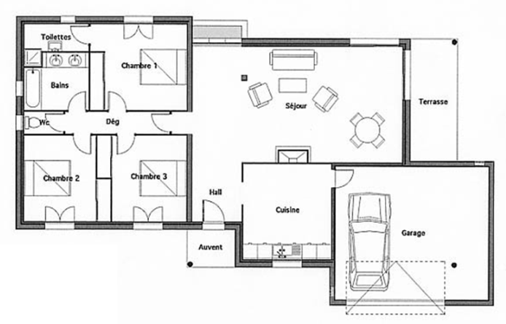
(1 carton couvre 1.8m²)

C-Déterminer le nombre de sacs (25 kg) de colle.
(4,5 kg de colle par m²)

